Дружинин В.Н. Психология общих способностей. 2-е издание. СПб.: Питер, 1999. С. 7-35

Глава 1
Проблемы психологии способностей
ИСТОРИЯ ИССЛЕДОВАНИЙ И РАЗВИТИЕ ПРОБЛЕМАТИКИ ПСИХОЛОГИИ СПОСОБНОСТЕЙ
Экспериментальная психология родилась в середине XIX века. Ее сверстницами могут считаться генетика и экспериментальная физиология, научная антропология, а старшими сестрами (середина XVIII века) — научная химия и геология.
Труды методологов науки — О. Конта, Г. Спенсера, Д. С. Милля — только констатировали начало новой эпохи цивилизации, основанной на достижениях научно-технического прогресса, которые, в свою очередь, немыслимы без человеческого творчества и труда.
О. Конт считал рациональное, «позитивное» поведение признаком современного этапа развития цивилизации, а социолог В. Парето полагал, что к логико-экспериментальному (целесообразному) поведению даже в конце XIX века способно лишь меньшинство, большинство же ведет себя иррационально. Тем не менее социальная элита Европы воспринимала рациональный подход к действительности как норму поведения. После великих европейских революций и войн наступила эпоха позитивизма, завершившаяся безумием XX века.
Однако вернемся к психологии.
Практически все основные отрасли современной фундаментальной психологии возникли в конце XIX века: экспериментальная психология познавательных процессов — в работах Г. Фехнера, Г. Гельмгольца, И. Мюллера, дифференциальная психология — в работах Д. Кэттелла, Ф. Гальтона, социальная психология — в работах Э. Дюркгейма, В. Вундта, В. М. Бехтерева и пр. Не была исключением и психология способностей. Можно сказать, что экспериментальная психология способностей и психодиагностика — близнецы, а их отец — Френсис Гальтон, который, кстати, и предложил близнецовый метод в психогенетических исследованиях.

Поскольку любая наука содержит в себе остатки иррационализма («Сущее не делится на разум без остатка», — сказал Гете), постольку и психология способностей нуждается в изначальном авторитете, «отце-основателе».
На эту роль вправе претендовать Гальтон. Именно он стал основоположником эмпирического подхода к решению проблемы способностей, одаренности, таланта, предложил основные методы и методики, которыми исследователи пользуются и по сей день, но главное — в его работах выкристаллизовались основные задачи дифференциальной психологии, психодиагностики и психологии развития, которые и по сей день решаются исследователями.
Сам Френсис Гальтон мог с полным правом претендовать на титул гения. Широта научных интересов Гальтона и его способности были необычайны. Получив медицинское и биологическое образование, он первоначально занялся географией и метеорологией. Известность ему принесло открытие антициклона. Позже он занялся криминалистикой и внес вклад в дактилоскопию.
С начала 60-х годов прошлого века он увлекся идеей наследственности таланта (не без влияния работы своего двоюродного брата Чарлза Дарвина «Происхождение видов»).
Гальтон изобрел анкету как метод исследования и провел анкетирование более 300 представителей английской интеллектуальной элиты. Он полагал, что талант является наследственной чертой и проявляется в ряде поколений и что, следовательно, социальная элита формируется на основе наследуемого таланта.
По ходу дела ученый изобрел массу психодиагностических методик и приборов: свисток Гальтона для измерения звуковысотной чувствительности, линейку Гальтона, метод свободных ассоциаций и т. д. Он впервые исследовал личностные особенности человека науки («Англичанин в науке, его природа и воспитание», 1874).
Гальтон пытался объяснить влиянием наследственности индивидуальные различия между людьми, и не случайно его работы послужили отправным пунктом развития дифференциальной психологии. Два фактора — наследственность и среда — влияют на развитие человека. И, чтобы выявить относительное влияние наследственности и среды в течение жизни, он в 1876 году предложил использовать методику сравнения испытуемых-близнецов, выросших в одинаковых и разных социальных средах (разлученные близнецы).
Специалисты в области экспериментальной психосемантики признают приоритет Гальтона в исследованиях обыденных представлений о личностных особенностях людей. Он предположил, что самые основные индивидуальные различия — «базовые измерения» — фиксируются в речи, и анализ обыденного языка может дать информацию о наиболее значимых психологических особенностях людей.
Для обработки экспериментальных результатов Гальтону понадобились новые статистические методы, и совместно со своим кузеном Чарльзом Пирсоном, известным математиком, он разработал основания корреляционного анализа, ко-

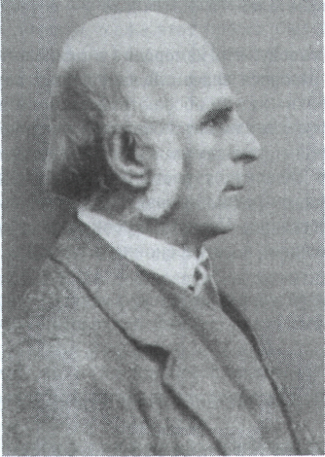

Ф. Гальтон
торый позволяет сделать вывод о величине, а также закономерности или случайности связи между двумя различными параметрами индивидуальности (например, интеллектом и ростом), измеренными у группы людей.
В конце концов Гальтон пришел к выводу, что необходимо искусственное поддержание интеллектуального потенциала в человеческом сообществе, и явился основоположником евгеники.
В 1883 году вышел очередной труд Гальтона «Исследование человеческих способностей и их развитие». Полагая, что со времен афинской цивилизации человечество вырождается, он предложил заменить естественный отбор искусственным. Заботясь о развитии созданной им науки, Гальтон в 1904 году принес в дар Университетскому колледжу лабораторию (возглавил ее Ч. Пирсон).
Надо сказать, что эмпирические результаты исследований Гальтона не всегда подтверждали его теоретические предположения. Так, например, он был убежден, что представители социальной элиты и биологически, и интеллектуально превосходят представителей социальных низов, а женщины гораздо менее талантливы и умны, чем мужчины.
В 1884 году Гальтон организовал на Лондонской Международной выставке здоровья антропометрическую лабораторию, где каждый посетитель, заплатив 3 пенса и заполнив анкету, мог проверить свои интеллектуальные способности и определить свою мышечную силу, вес, рост и т. п. Гальтон обследовал свыше десяти тысяч испытуемых. В результате оказалось, что деятели науки ничем особым не отличаются от рядовых («средних») посетителей выставки, а женщины по ряду показателей (в том числе — остроте зрения) превосходили мужчин.
Гальтон пришел к выводу, что измерение в психологии возможно только на основе сопоставления разброса значений измеренных переменных, поскольку у «психологической линейки» нет ни абсолютной единицы измерения, ни нуля. Он сформулировал гипотезу о связи интенсивности психического свойства с вероятностью его проявления и тем самым заложил основы психометрики. Установив, что рост сыновей зависит от роста отца, но теснее группируется около середины распределения, он решил выразить эту связь графически и обнаружил линию регрессии. Собственно, Чарльз Пирсон только создал аппарат математической теории корреляции и регрессионного анализа. Идея же целиком принадлежит Гальтону.
Подводя итоги трудов сэра Френсиса, выделим список проблем и методических подходов, которые стали основой психологии способностей как научной отрасли.
Первая проблема: развитие способностей и их детерминанты. Основным звеном в детерминации способностей является соотношение наследственности и среды.
Вторая проблема: взаимосвязь специальных и общих способностей. Гальтон полагал, что, измеряя параметры простейших психических процессов, можно определить уровень творческой одаренности человека. В дальнейшем оказалось, что связь между творчеством, интеллектом и простейшими познавательными способностями более сложна, чем это представлялась поначалу.
С этой проблемой тесно связана третья: создание методов измерения способностей, в более широком смысле — методов измерения психических свойств индивидуальности. Психодиагностика и психометрика способностей, начинаются с работ Гальтона и Пирсона.
Как я уже заметил, Гальтон полагал, что тесты сенсорного различения могут служить для измерения интеллекта человека. Он приблизился к представлению о когнитивной сложности интеллекта как одной из основных его характеристик, считая, что поле, на котором действует наш интеллект и рассудок, тем обширнее, чем лучше органы чувств реагируют на внешние раздражители. Заметив нарушение способности различать тепло, боль, холод при идиотии, он окончательно убедился в том, что по сенсорной различительной чувствительности можно определить интеллектуальную одаренность.
В конце концов проблема структуры способностей и проблема измерения способностей оказались тесно связанными.
Следующая важнейшая проблема: способности и деятельность.
Изоморфизм способности и деятельности, сводящийся к простой формуле: способностей столько же, сколько и видов деятельности, — есть первичное и наивное решение вопроса. Другие варианты, в первую очередь представление о сложных отношениях способностей и видов деятельности, являются более научно обоснованными.
В меньшей мере Гальтон обращал внимание на роль социальных условий в развитии способностей. Однако позже этот пробел был восполнен другими исследователями. В частности, А. А. Бодалев [1] считает, что социальная психология способностей является сегодня едва ли не главной проблемной областью психологии способностей в целом.
С его точки зрения, основными проблемами, которые следует решать психологу, специализирующемуся в этом направлении, являются: влияние микро-, мезо- и макрообщностей, в которые включена личность, на развитие ее способностей; установление связи между формированием способностей и сменой социальных ролей (заметим, что есть и обратная связь: способности определяют социальный статус и роль); влияние оценочных нормативов и общественного мнения, а также различных форм поощрения на развитие способностей; изучение престижа способностей, который формируется средствами массовой информации.
Развитие общества связано с изменением отношения к различным способностям.
Пожалуй, наиболее подробная классификация задач социальной психологии способностей приведена тем же Бодалевым.
Главной задачей социальной психологии, с его точки зрения, является прослеживание взаимосвязей: общественная потребность в определенных способностях — условия для их развития — реальное развитие способностей.
Общество для личности — это всего лишь условия, к которым она либо адаптируется, модифицирует себя, либо преобразует эти условия, либо ищет новую среду (другой «уголок» общества).
С моей точки зрения, «общественная потребность» не более чем метафора. И не она является движущей силой по отношению к способностям человека, не говоря уже о науке, а личностная мотивация. Признание необходимости проводить психологическое тестирование детей, не справляющихся с обучением в обычной школе, и направлять их в специальные классы Министерством общественного образования Франции есть результат многолетних усилий Альфреда Бине. Общество (а точнее — его институты) может, в лучшем случае, стать восприимчивым к определенным идеям и планам, но никак не формировать требования.
Даже формулировка проблемы общественного развития — результат активности отдельных творческих личностей. Можно, разумеется, представить чувствительность к тем или иным идеям как проявление наличия у общества «потребности», но лучше тогда трактовать «общественную потребность» как метафору, замену понятия «общественная проблема».
Список проблем, конечно, не исчерпывается вышеприведенными. В предложенной вниманию читателей книге будут рассмотрены лишь проблемы структуры, диагностики и развития общих способностей: интеллекта, креативности и, в меньшей мере, — обучаемости.

ПРОБЛЕМЫ ОБЩИХ СПОСОБНОСТЕЙ (ИНТЕЛЛЕКТ, ОБУЧАЕМОСТЬ, КРЕАТИВНОСТЬ)
Привычка начинать с дефиниций, внедренная в нашу психику немецкой научной традицией, ведущей свою родословную (через Гегеля) от средневековой схоластики, вынуждает в начале изложения давать определения понятиям. Хотя К. Поппер и полагает, что определения понятий суть результаты научного общения, а не его предпосылка, принято давать трактовку основных понятий перед изложением основного материала.
«Способность» — одно из наиболее общих психологических понятий. В отечественной психологии многие авторы давали ему развернутые определения. В частности, С. Л. Рубинштейн понимал под способностями «...сложное синтетическое образование, которое включает в себя целый ряд данных, без которых человек не был бы способен к какой-либо конкретной деятельности, и свойств, которые лишь в процессе определенным образом организованной деятельности вырабатываются» [2]. Аналогичные по содержанию высказывания можно найти и у других авторов.
Б. М. Теплов [3] выделил три признака способностей, которые и легли в основу определения, наиболее часто используемого специалистами: 1) способности — это индивидуально-психологические особенности, отличающие одного человека от другого; 2) только те особенности, которые имеют отношение к успешности выполнения деятельности или нескольких деятельностей; 3) способности несводимы к знаниям, умениям и навыкам, которые уже выработаны у человека, хотя и обусловливают легкость и быстроту их приобретения.
Тем самым область психологии способностей — это раздел психологии индивидуальных различий (дифференциальной психологии).
Естественно, успешность выполнения деятельности определяют и мотивация, и личностные особенности, что и побудило К. К. Платонова отнести к способностям любые свойства психики, в той или иной мере определяющие успех в конкретной деятельности. Однако Б. М. Теплов идет дальше и указывает на то, что, помимо успеха в деятельности, способность детерминирует скорость и легкость овладения той или иной деятельностью, и это изменяет положение с определением: скорость обучения может зависеть от мотивации, но чувство легкости при обучении (иначе — «субъективная цена», переживание трудности) скорее обратно пропорционально мотивационному напряжению.
Итак, чем больше развита у человека способность, тем успешнее он выполняет деятельность, быстрее ею овладевает, а процесс овладения деятельностью и сама деятельность даются ему субъективно легче, чем обучение или работа в той сфере, в которой он не имеет способности.
Эту формулу способности можно выразить в объективной форме:
продуктивность СПОСОБНОСТЬ = -
«цена»

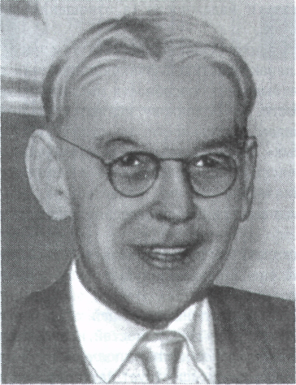

Б. М. Теплов
или же в субъективной форме:
успешность
СПОСОБНОСТЬ =
трудность
То есть неспособный проливает больше пота и слез, чем способный, которому все дается легче.
Возникает вопрос, что же это за психическая сущность — способности? Одного указания на поведенческие и субъективные ее проявления недостаточно.
Наиболее детально этот вопрос рассматривается в работах В.Д. Шадрикова. Он приходит к выводу, что понятие «способность» является психологической конкретизацией категории свойства. Свойством какой «вещи» является способность? По В. Д. Шадрикову, наиболее общим понятием, которое описывает психологическую реальность, является понятие психической функциональной системы, процесс функционирования которой (психический процесс) обеспечивает достижение некоторого полезного результата.
Отсюда «...способности можно определить как свойства функциональных систем, реализующих отдельные психические функции, имеющих индивидуальную меру выраженности, проявляющуюся в успешности и качественном своеобразии освоения и реализации отдельных психических функций. При определении индивидуальной меры выраженности способностей целесообразно придерживаться тех же параметров, что и при характеристике любой деятельности: производительности, качества и надежности (в отношении рассматриваемой функции)» [4].
Поскольку всякий психический процесс (в том числе — познавательный) является временной характеристикой функционирования соответствующей системы, В. Д. Шадриков выделяет способности мыслительные, восприятия, памяти и так далее. Способности, по Шадрикову, являются общими в смысле отнесенности к конкретным видам деятельности: не существует, с этой точки зрения, «летных», «кулинарных», «музыкальных», «педагогических» и прочих способностей. Но остается неясным, если рассуждать в терминах Шадрикова, есть ли функциональные психические системы более общие, чем те, которые соответствуют отдельным познавательным процессам, описанным в учебниках по общей психологии?
Оставим пока в стороне вопрос о том, является ли любая психическая система функциональной (по П. Н. Анохину), то есть системой, обеспечивающей достижение полезного результата.
Правда, Шадриков вводит понятие общей одаренности, определяя ее как пригодность к широкому кругу деятельностей или сочетание способностей, от каждой из которых зависит успешность выполнения той или иной деятельности, но и в этом случае общее не предшествует частному, а наоборот есть результат «сборки» отдельных элементов.
Различая специальные и общие способности, Д. Н. Завалишина вслед за Б. М. Тепловым связывает общие способности с более общими условиями ведущих форм человеческой деятельности, а специальные — с отдельными видами деятельности [5]. Тем самым вновь проводится линия «деятельностной редукции»: способности конституируются не по видам психических функциональных систем, а по видам деятельности.
Разумнее было бы предположить, что способности связаны с какими-то общими сторонами функционирования психики, которые проявляются не в конкретных деятельностях или группах деятельностей, а в общих формах внешней активности (поведения) человека.
Следуя Б. Ф. Ломову [6], выделявшему три функции психики: коммуникативную, регуляторную и познавательную, можно было бы говорить о коммуникативных, регуляторных и познавательных способностях. В данной книге речь пойдет лишь о группе познавательных способностей (точнее — когнитивных).
Воспользуемся когнитивной парадигмой (как она ни условна) и рассмотрим работу психики как единой системы, перерабатывающей информацию.
В этом процессе можно выделить: 1) приобретение, 2) применение, 3) преобразование и сохранение знаний.
Тем самым мы получаем следующую схему, где компонентами выступают три перечисленные выше системы (рис. 1)
Эта система имеет один вход и один выход. Способность к применению знаний можно было бы отождествлять с интеллектом как способностью решать задачи на основе имеющихся знаний (тестовый интеллект).
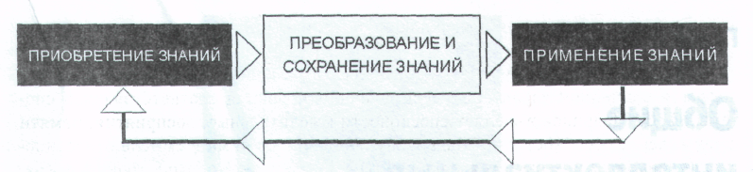

Рис. 1. Схема когнитивной психической деятельности
Обучаемость является способностью к приобретению знаний, а креативность (общая творческая способность) — способностью к преобразованию знаний (с ним связано воображение, фантазия, порождение гипотез и пр.).
Сохранение знаний преимущественно связывается с долговременной памятью, но, поскольку ее содержание не является актуальной психической реальностью (в отличие от содержания кратковременной памяти), есть основания считать этот процесс физиологическим, либо, по крайней мере, — психофизиологическим. Дальнейшее изложение будет посвящено природе и взаимоотношениям трех основных общих способностей.
Каждой из них соответствует специфическая мотивация и специфическая форма активности, как-то: креативности — мотивация самоактуализации (по А. Маслоу) и творческая активность, интеллекту — мотивация достижений и адаптивное поведение, обучаемости — познавательная мотивация.
Частично эти предварительные соображения будут подтверждены, частично — опровергнуты при изложении и анализе результатов экспериментальных исследований в следующих главах книги.
ЛИТЕРАТУРА
1. Бодалев А. А. О направлениях и задачах научной разработки проблемы способностей
// Вопросы психологии. 1984. № 1.
- Рубинштейн С. Л. Принципы и пути развития психологии. М., 1959.
- Теплое Б. М. Проблемы индивидуальных различий. М., 1961.
- Шадриков В. Д. Способности, одаренность, талант / /Развитие и диагностика способно-
стей. Отв. ред. В. Н. Дружинин, В. Д. Шадриков М.: Наука, 1991. С. 11.
5. Завалишина Д. Н. Психологическая структура способностей / / Развитие и диагности-
ка способностей. М.: Наука, 1991.
6. Ломов Б. Ф. Методологические и теоретические проблемы психологии. М.: Наука, 1984.

Глава 2
Общие интеллектуальные способности
Термин «интеллект», помимо своего научного значения (которое у каждого теоретика свое), как старый крейсер ракушками, оброс бесконечным количеством обыденных и популяризаторских истолкований. Реферирование работ авторов, которые в той или иной мере касались этого предмета, заняло бы не одну сотню страниц. Поэтому проведем краткий обзор и выберем наиболее приемлемую трактовку понятия «интеллект».
Основным критерием выделения интеллекта как самостоятельной реальности является его функция в регуляции поведения. Когда говорят об интеллекте как некоторой способности, то в первую очередь опираются на его адаптационное значение для человека и высших животных. Интеллект, как полагал В. Штерн, есть некоторая общая способность приспособления к новым жизненным условиям. Приспособительный акт (по Штерну) — это решение жизненной задачи, осуществленной посредством действия с мысленным («ментальным») эквивалентом объекта, посредством «действия в уме» (или же, по Я. А. Пономареву, «во внутреннем плане действия» [1]). Благодаря этому решение некоторой проблемы субъект осуществляет здесь и теперь без внешних поведенческих проб, правильно и одноразово: пробы, проверка гипотез осуществляются во «внутреннем плане действия».
Согласно Л. Полани [2], интеллект относится к одному их способов приобретения знаний. Но, на взгляд большинства других авторов, приобретение знаний (ассимиляция, по Ж. Пиаже) выступает лишь побочной стороной процесса применения знаний при решении жизненной задачи. Важно, чтобы задача была действительно новой или, по крайней мере, имела компонент новизны. С проблемой интеллектуального поведения тесно связана проблема «трансфера» — переноса «знаний — операций» из одной ситуации на другую (новую).

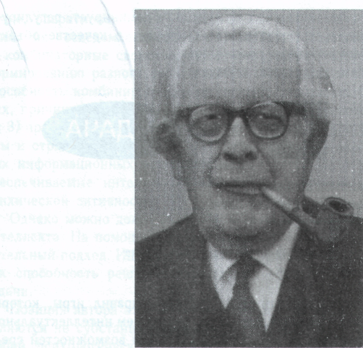

Ж. Пиаже
Но в целом развитый интеллект, по Ж. Пиаже, проявляется в универсальной адаптивности, в достижении «равновесия» индивида со средой.
Любой интеллектуальный акт предполагает активность субъекта и наличие саморегуляции при его выполнении. По мнению М. К. Акимовой, основой интеллекта является именно умственная активность, в то время как саморегуляция лишь обеспечивает необходимый для решения задачи уровень активности. К этой точке зрения примыкает Э. А. Голубева [3, 4], полагающая, что активность и саморегуляция являются базовыми факторами интеллектуальной продуктивности, и добавляет к ним еще и работоспособность.
Во взгляде на природу интеллекта как на способность содержится рациональное зерно. Оно становится заметным, если взглянуть на эту проблему с точки зрения отношений сознательного и бессознательного в психике человека. Еще В. Н. Пушкин рассматривал мыслительный процесс как взаимодействие сознания и подсознания. На разных этапах решения проблемы ведущая роль от одной структуры переходит к другой. Если на стадии постановки задачи и анализа доминирует сознание, то на стадии «инкубации идеи» и порождения гипотез решающую роль играет активность бессознательного. В момент «инсайта» (неожиданного открытия, озарения) идея прорывается в сознание благодаря «короткому замыканию» по принципу «ключ — замок», что сопровождается яркими эмоциональными переживаниями. На стадии же отбора и проверки гипотез, а также оценки решения вновь доминирует сознание.
Можно заключить, что при интеллектуальном акте доминирует, регулирует процесс решения сознание, а подсознательное выступает в качестве объекта регуляции, то есть в субдоминантном положении.
Для удобства изобразим следующую схему:

—> доминантное воздействие --> субдоминантное воздействие (обратная связь)
Рис. 2. Принципиальная схема регуляции интеллектуального акта
Интеллектуальное поведение сводится к принятию правил игры, которые системе, обладающей психикой, навязывает среда. Критерием интеллектуального поведения является не преобразование среды, а открытие возможностей среды для адаптивных действий индивида в ней. По крайней мере, преобразование среды (творческий акт) лишь сопутствует целесообразной деятельности человека, а его результат (творческий продукт) есть «побочный продукт деятельности», по терминологии Пономарева, который осознается или не осознается субъектом.
Можно дать первичное определение интеллекта как некоторой способности, определяющей общую успешность адаптации человека к новым условиям. Механизм интеллекта проявляется в решении задачи во внутреннем плане действия («в уме») при доминировании роли сознания над бессознательным. Однако подобное определение столь же спорно, как и все другие.
Дж. Томпсон [5] также полагает, что интеллект есть лишь абстрактное понятие, которое упрощает и суммирует ряд поведенческих характеристик.
Поскольку интеллект как реальность существовал до психологов, как и химические соединения — до химиков, постольку важно знать его «обыденные» характеристики. Р. Стернберг впервые предпринял попытку дать определение понятию «интеллект» на уровне описания обыденного поведения. В качестве метода он избрал факторный анализ суждений экспертов. В конечном счете выделились три формы интеллектуального поведения: 1) вербальный интеллект (запас слов, эрудиция, умение понимать прочитанное), 2) способность решать проблемы, 3) практический интеллект (умение добиваться поставленных целей и пр.) [6].
Вслед за Р. Стернбергом М. А. Холодная выделяет минимум базовых свойств интеллекта: «1) уровневые свойства, характеризующие достигнутый уровень развития отдельных познавательных функций (как вербальных, так и невербальных), и презентации действительности, лежащие в основе процессов (сенсорное различие, оперативная память и долговременная память, объем и распределение внимания, осведомленность в определенной содержательной сфере и т. д.); 2) комбинаторные свойства, характеризующиеся способностью к выявлению и формированию разного рода связей и отношений в широком смысле слова — способность комбинировать в различных сочетаниях (пространственно-временных, причинно-следственных, категориально-содержательных) компоненты опыта; 3) процессуальные свойства, характеризующие операциональный состав, приемы и отражение интеллектуальной деятельности вплоть до уровня элементарных информационных процессов; 4) регуляторные свойства, характеризующие обеспечиваемые интеллектом эффекты координации, управления и контроля психической активности» [7].
Однако можно долго блуждать в потемках субстанциональных определений интеллекта. На помощь в затруднительных случаях такого рода приходит измерительный подход. Интеллект можно определить через процедуру его измерения как способность решать определенным образом сконструированные тестовые задачи.
Позиция автора этой книги состоит в том, что все психологические теории являются не субстанциональными, а операциональными (по М. Бунге). То есть любой психологический конструкт, описывающий психологическое свойство, процесс, состояние, имеет смысл лишь в сочетании с описанием процедуры исследования, диагностики, измерения поведенческих проявлений этого конструкта. При изменении процедуры измерения конструкта изменяется и его содержание.
Следовательно, рассуждения о том, что такое интеллект, нужно вести в рамках операционального подхода. Наиболее ярко он проявляется в факторных моделях интеллекта.
Общая идеология факторного подхода сводится к следующим основным предпосылкам: 1) подразумевается, что интеллект, как и любая другая психическая реальность, является латентным, то есть он дан исследователю только через различные косвенные проявления при решении жизненных задач; 2) интеллект является латентным свойством некоторой психической структуры («функциональной системы»), оно может быть измерено, то есть интеллект есть линейное свойство (одномерное или многомерное); 3) множество поведенческих проявлений интеллекта всегда больше, чем множество свойств, то есть можно придумать много интеллектуальных задач для выявления всего лишь одного свойства;
- интеллектуальные задачи объективно различаются по уровню трудности;
- решение задачи может быть правильным или неправильным (или может как
угодно близко приближаться к правильному); 6) любую задачу можно решить
правильно за бесконечно большое время.
Следствием этих положений является принцип квазиизмерительной процедуры: чем труднее задача, тем более высокий уровень развития интеллекта требуется для ее правильного решения.
При формировании измерительного подхода к интеллекту мы неявно опираемся на представление о некотором идеальном интеллектуале или же об «идеальном интеллекте» как некоторой абстракции. Человек, обладающий идеальным интеллектом, может правильно и в одиночку решить мыслительную задачу (или множество задач) произвольно большой сложности за бесконечно малое время и, добавим, невзирая на внутренние и внешние помехи. Обычно же люди думают медленно, часто ошибаясь, утомляясь, периодически предаваясь интеллектуальной лени и пасуя перед сложными заданиями.
В измерительном подходе есть определенное противоречие. Дело в том, что на практике не используется универсальная точка отсчета — «идеальный интеллект», хотя ее применение и оправдано теоретически. Каждый тест потенциально может быть выполнен со 100 % успешностью, поэтому испытуемые должны располагаться на одной прямой, в зависимости от величины своего отставания от идеального интеллектуала. Однако на практике в настоящее время принята не шкала отношений, предполагающая объективную абсолютную точку отсчета («абсолютный нуль», как в шкале температур Кельвина), а шкала интервалов, в которой абсолютная точка отсчета отсутствует. На шкале интервалов люди располагаются, в зависимости от уровня развития индивидуального интеллекта, по правую или левую сторону от условного «среднего» интеллектуала.
Подразумевается, что распределение людей по уровню интеллекта, как и большинство биологических и социальных признаков, описывается законом нормального распределения. Среднеинтеллектуальный человек — это наиболее часто встречающийся в популяции индивид, решающий задачу средней трудности с вероятностью 50 % или за «среднее» время.
Основная суть измерительного подхода — в процедуре и содержании тестовых задач. Важно определить, какие задания направлены на диагностику интеллекта, а какие — на диагностику других психических свойств.
Акцент смещается на интерпретацию содержания заданий: являются ли они новыми для субъекта и требуется ли для их успешного решения проявление таких признаков интеллекта, как автономные действия в умственном пространстве (в ментальном плане).
Операциональное понимание интеллекта выросло из первичного представления об уровне умственного развития, определяющего успешность выполнения любых познавательных, творческих, сенсомоторных и прочих задач и проявляющегося в некоторых универсальных характеристиках поведения человека.
Эта точка зрения опирается на труды А. Бине, посвященные диагностике умственного развития детей. В качестве «идеального интеллектуала» Бине, вероятно, представлял человека западноевропейской цивилизации, овладевшего некоторыми базовыми знаниями и умениями, и признаком нормального развития считал показатели темпов интеллектуального развития детей «среднего» класса.
В его первую батарею тестов вошли такие задания, как: «найдите рифму к слову «стакан» (12 лет), «сосчитайте от 20 до 1» (8 лет) и другие (см. табл. 1).

Общие интеллектуальные способности
21

Таблица 1. Шкала умственного развития Бине—Симона (вариант 1911 года) (по Бурлачук Л. Ф., Морозов С. М. «Словарь-справочник по психодиагностике». —
СПб: «Питер», 1998)

Возраст | Содержание задания | Возраст | Содержание задания
3 года | 1. Показать свои глаза, нос, рот. | 8 лет | 1. Сравнение двух объектов по
 | 2. Повторить предложение |  | памяти. Установление сход-
 | длиной до 6 слогов. |  | ства между ними.
 | 3. Повторить по памяти числа. |  | 2. Обратный счет от 20 до 1 .
 | 4. Назвать нарисованные |  | 3. Обнаружение пропусков в
 | предметы. |  | изображении людей (четыре
 | 5. Назвать свою фамилию. |  | задачи).
 |  |  | 4. Назвать день, число, месяц, год.
 |  |  | 5. Повторить ряд из пяти одно-
 |  |  | значных чисел.
4 года | 1 . Назвать свой пол. | 9 лет | 1. Назвать все месяцы.
 | 2. Назвать несколько показы- |  | 2. Назвать стоимость всех
 | ваемых предметов. |  | монет.
 | 3. Повторить ряд из трех одно- |  | 3. Составить из предложенных
 | значных чисел. |  | трех слов две фразы.
 | 4. Сравнить длину показанных |  | 4. Ответить на три легких вопроса.
 | линий (3 задачи). |  | 5. Ответить на пять более труд-
 |  |  | ных вопросов.
5 лет | 1 . Сравнение попарно тяжести. | 10 лет | 1. Ранжирование предметов.
 | 2. Срисовать квадрат. |  | 2. Воспроизведение фигур.
 | 3. Повторить слово из трех |  | 3. Поиск несоответствий в рас-
 | слогов. |  | сказах.
 | 4. Решить головоломку. |  | 4. Ответы на трудные отвле-
 | 5. Сосчитать 4 предмета. |  | ченные вопросы.
 |  |  | 5. Составление предложения из
 |  |  | трех слов с одним из
 |  |  | предложенных в задании.
6 лет | 1. Определить время дня. | 11 лет | 1 . Противостояние внушению
 | 2. Назвать назначение не- |  | при сравнений линий разной
 | скольких предметов обихода. |  | длины.
 | 3. Срисовать ромб. |  | 2. Составление предложения из
 | 4. Сосчитать тринадцать |  | трех слов.
 | предметов. |  | 3. В течение трех минут произ-
 | 5. Сравнить с эстетической |  | нести 60 слов.
 | точки зрения два лица |  | 4. Определение отвлеченных
 | (3 задания). |  | понятий.
 |  |  | 5. Восстановить порядок слов
 |  |  | (3 задания).

22
Глава 2

Окончание табл. 1

Возраст | Содержание задания | Возраст | Содержание задания
7 лет | 1. Различить правую и левую | 12 лет | 1. Повторение однозначных
 | стороны. |  | чисел.
 | 2. Описать картинку. |  | 2. Поиск трех рифм к слову
 | 3. Выполнить несколько пору- |  | «стакан».
 | чений. |  | 3. Повторение предложения
 | 4. Назвать общую стоимость |  | длиной в 26 слогов.
 | нескольких монет. |  | 4. Объяснение смысла картины.
 | 5. Назвать показанные четыре |  | 5. Завершение рассказа.
 | основных цвета.
С точки зрения современных представлений об интеллекте, не все задания могут быть хоть как-то с ним соотнесены. Но идея универсальности интеллекта как способности, влияющей на успешность решения любых задач, получила подкрепление в моделях интеллекта.
Напомним, что психология интеллекта является составной частью дифференциальной психологии. Следовательно, центральными вопросами, на которые должны отвечать теории интеллекта, таковы:
- Каковы причины индивидуальных различий?
- Каким методом можно выявить эти различия?
Причинами индивидуальных различий в интеллектуальной продуктивности могут быть среда (культура) или нейрофизиологические особенности, определяемые наследственностью.
Методом выявления этих различий может стать внешняя экспертная оценка поведения, опирающаяся на здравый смысл. Кроме того, индивидуальные различия в уровне развития интеллекта мы можем выявить с помощью объективных методов: систематического наблюдения или измерения (тестов).
Если провести весьма грубую и приблизительную классификацию различных подходов к проблеме интеллекта, то выявим два основания классификации:

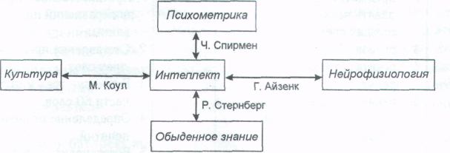

Рис. 3. Основные подходы к исследованию интеллекта как способности

Общие интеллектуальные способности
23

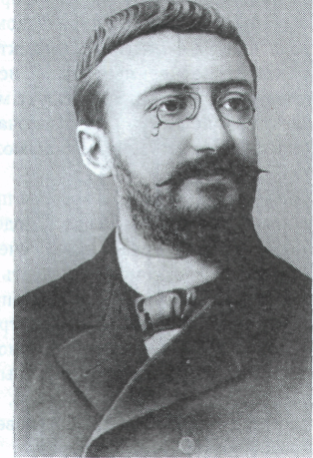
А. Бине
- Культура — нейрофизиология (внешняя среда — наследственность).
- Психометрика — обыденное знание.
На приведенной здесь схеме (рис. 3) указаны варианты подходов к исследованию интеллекта и обозначены фамилии их наиболее ярких представителей и пропагандистов.
Что касается культурно-исторического подхода к проблеме дифференциальной психологии интеллекта, то наиболее ярко и последовательно он изложен в книге Майкла Коула «Культурно-историческая психология» (М.: Когито-Центр, 1997). Я отсылаю к ней заинтересованных читателей.
Остальные подходы в той или иной мере представлены на страницах этой книги.
Основным сегодня является психометрический подход в его факторном варианте.
ФАКТОРНЫЕ МОДЕЛИ ИНТЕЛЛЕКТА
Условно все факторные модели интеллекта можно разбить на четыре основные группы по двум биполярным признакам: 1) что является источником модели — умозрение или эмпирические данные, 2) как строится модель интеллекта — из отдельных свойств к целому или от целого к отдельным свойствам (табл. 2).
Модель может строиться на некоторых априорных теоретических посылках, а затем проверяться (верифицироваться) в эмпирическом исследовании. Типичным примером такого рода является модель интеллекта Гилфорда.
Чаще автор проводит объемное экспериментальное исследование, а затем
теоретически интерпретирует его результаты, как делают многочисленные авторы тестов структуры интеллекта. Конечно, это не исключает наличие у автора
идей, предваряющих эмпирическую работу. Примером может служить модель
Ч. Спирмена.
Типичными вариантами многомерной модели, в которой предполагается множество первичных интеллектуальных факторов, являются модели того же Дж. Гилфорда (априорная), Л. Терстоуна (апостериорная) и, из отечественных авторов, — В. Д. Шадрикова (априорная). Эти модели можно назвать пространственными, одноуровневыми, поскольку каждый фактор может интерпретироваться в качестве одного из независимых измерений факторного пространства.
Наконец, иерархические модели (Ч. Спирмена, Ф. Вернона, П. Хамфрейс) являются многоуровневыми. Факторы размещаются на разных уровнях общности: на верхнем уровне — фактор общей умственной энергии, на втором уровне — его производные и т. д. Факторы взаимозависимы: уровень развития общего фактора связан с уровнем развития частных факторов.
Таблица 2. Классификация факторных моделей интеллекта

Тип модели | Априорные | Апостериорные
Пространственные одноуровневые | Дж. Гилфорд | Л. Терстоун
Иерархические | Ф. Вернон, Д. Векслер | Ч. Спирмен
Конечно, реальное отношение между моделями интеллекта более сложно, и не все из них укладываются в эту классификацию, но предложенной схемой можно пользоваться, на мой взгляд, хотя бы в дидактических целях.
Перейдем к характеристикам моделей интеллекта, получивших наибольшую известность.
МОДЕЛЬ Ч. СПИРМЕНА
Ч. Спирмен занимался проблемами профессиональных способностей (математических, литературных и прочих). При обработке данных тестирования он обнаружил, что результаты выполнения многих тестов, направленных на диагностику особенностей мышления, памяти, внимания, восприятия, тесно связаны: как правило, лица, успешно выполняющие тесты на мышление, столь же успешно

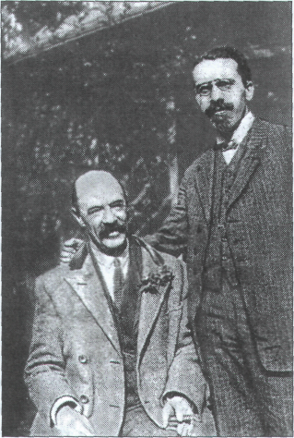

Ч. Спирмен (слева)
справляются и с тестами на прочие познавательные способности, и наоборот, испытуемые, показывающие низкий результат, плохо справляются с большинством тестов. Спирмен предположил, что успех любой интеллектуальной работы определяют: 1) некий общий фактор, общая способность, 2) фактор, специфический для данной деятельности. Следовательно, при выполнении тестов успех решения зависит от уровня развития у испытуемого общей способности (генерального G-фактора) и соответствующей специальной способности (S-фактора). В своих рассуждениях Ч. Спирмен использовал политическую метафору. Множество способностей он представлял как множество людей — членов общества. В обществе способностей может царить анархия — способности никак не связаны и не скоординированы друг с другом. Может господствовать «олигархия» — успешность деятельности детерминируют несколько основных способностей (как затем полагал оппонент Спирмена — Л. Терстоун). Наконец, в царстве способностей может править «монарх» — G-фактор, которому подчинены S-факторы.
Спирмен, объясняя корреляцию результатов различных измерительных процедур влиянием общего свойства, предложил в 1927 году метод факторного анализа матриц интеркорреляций для выявления этого латентного генерального фактора. Подробнее сущность метода изложена в специальной литературе [8].
G-фактор определяется как общая «умственная энергия», которой в равной мере наделены люди, но которая в той или иной степени влияет на успех выполнения каждой конкретной деятельности.
Исследования соотношений общих и специфических факторов при решении различных задач позволили Спирмену установить, что роль G-фактора максимальна при решении сложных математических задач и задач на понятийное мышление и минимальна при выполнении сенсомоторных действий. К интерпретации этого результата мы обратимся в следующих разделах книги. Заметим лишь, что общий фактор воистину скрыт (латентен). Максимально влияя на действия, протекающие во внутреннем «умственном плане», он минимально проявляется в непосредственных взаимодействиях индивида с объектами окружающей среды.
Из теории Спирмена вытекает ряд важных следствий. Во-первых, единственное, что объединяет успешность решения самых различных тестов, — это фактор общей умственной энергии. Во-вторых, корреляции результатов выполнения любой группой людей любых интеллектуальных тестов должны быть положительными. В-третьих, для тестирования фактора «G» лучше всего применять задачи на выявление абстрактных отношений.
Дальнейшее развитие двухфакторной теории в работах Ч. Спирмена привело к созданию иерархической модели: помимо факторов «G» и «S» он выделил критериальный уровень механических, арифметических и лингвистических (вербальных) способностей. Эти способности (Спирмен их назвал «групповыми факторами интеллекта») заняли промежуточное положение в иерархии факторов интеллекта по уровню их обобщенности.
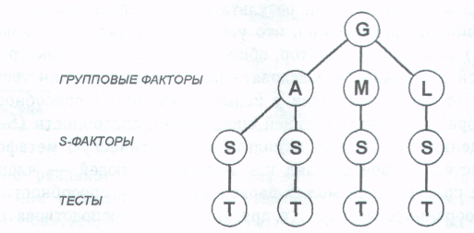
Рис. 4. Модель Спирмена
Впоследствии многие авторы пытались интерпретировать G-фактор в традиционных психологических терминах. На роль общего фактора мог претендовать психический процесс, проявляющийся в любом виде психической активности главными претендентами были внимание (гипотеза Сирила Барта) и, разумеется, мотивация. Г. Айзенк интерпретирует G-фактор как скорость переработки формации центральной нервной системой [9]. Он установил чрезвычайно высокие положительные корреляции между IQ, определяемым по высокоскоростным тестам интеллекта (в частности, тестам самого Г. Айзенка), временными параметрами и вариабельностью вызванных потенциалов мозга, а также минимальным временем, которое необходимо человеку для распознавания простого изображения (при тахистоскопическом предъявлении). Однако гипотеза «скорости переработки информации мозгом» не имеет пока серьезных нейрофизиологических аргументов. Тесты интеллекта, применяемые в такого рода исследованиях, включают только задания разного уровня трудности с закрытым ответом. Испытуемый должен выбрать за определенное время один правильный ответ из множества предложенных. Оценка эффективности определяется скоростью и правильностью выполнения задания.
Кроме тестов Айзенка для измерения фактора «G» применяются и другие тесты, в частности «Прогрессивные матрицы», предложенные Равеном в 1936 году, а также тесты интеллекта Кэттелла.
МОДЕЛЬ Л. ТЕРСТОУНА
В работах оппонентов Ч. Спирмена отрицалось наличие общей основы интеллектуальных действий. Они полагали, что определенный интеллектуальный акт является результатом взаимодействия множества отдельных факторов. Главным пропагандистом этой точки зрения был Л. Терстоун, который предложил метод многофакторного анализа матриц корреляций. Этот метод позволяет выделить несколько независимых «латентных» факторов, определяющих взаимосвязи результатов выполнения различных тестов той или иной группой испытуемых [10].
Аналогичные взгляды высказывал Т. Келли, который относил к основным интеллектуальным факторам пространственное мышление, вычислительные способности и вербальные способности, а кроме того, память и скорость реакции [11].
Первоначально Терстоун выделил 12 факторов, из которых наиболее часто в исследованиях воспроизводились 7:
V. Словесное понимание — тестируется заданиями на понимание текста, словесные аналогии, понятийное мышление, интерпретацию пословиц и т. д.
W. Речевая беглость — измеряется тестами на нахождение рифмы, называние
слов, принадлежащих к определенной категории.
N. Числовой фактор — тестируется заданиями на скорость и точность арифметических вычислений.
S. Пространственный фактор — делится на два подфактора. Первый определяет успешность и скорость восприятия пространственных отношений (узнавание плоских геометрических фигур). Второй связан с мысленным манипулированием зрительными представлениями в трехмерном пространстве.
P. Ассоциативная память — измеряется тестами на механическое запоминание словесных ассоциативных пар.
Скорость восприятия — определяется по быстрому и точному восприятию деталей, сходств и различий в изображениях. Разделяют вербальный («восприятие клерка») и «образный» подфакторы.
I. Индуктивный фактор — тестируется заданиями на нахождение правила и на завершение последовательности (по типу теста Д. Равена). Установлен наименее точно.
Факторы, обнаруженные Терстоуном, как показали данные дальнейших исследований, оказались зависимыми (неортогональными). «Первичные умственные способности» положительно коррелируют друг с другом, что говорит в пользу существования единого G-фактора.
Однако в многочисленных исследованиях открывались и открываются все новые и новые «первичные умственные способности».
На основе многофакторной теории интеллекта и ее модификаций разработаны многочисленные тесты структуры способностей. К числу наиболее распространенных относятся Батарея тестов общих способностей (General Aptitude Test Battery, GABT), Тест структуры интеллекта Амтхауэра (Amthauer Intelli-genz-Struktur-Test, I-S-T) и ряд других.
МОДЕЛЬ ДЖ. ГИЛФОРДА
Дж. Гилфорд предложил модель «структуры интеллекта (SI)», систематизируя результаты своих исследований в области общих способностей [12]. Однако эта модель не является результатом факторизации первичных экспериментально полученных корреляционных матриц, а относится к априорным моделям, поскольку основывается лишь на теоретических допущениях. По своей имплицитной структуре модель является необихевиористской, основанной на схеме: стимул — латентная операция — реакция. Место стимула в модели Гилфорда занимает «содержание», под «операцией» подразумевается умственный процесс, под «реакцией» — результат применения операции к материалу. Факторы в модели независимы. Таким образом, модель является трехмерной, шкалы интеллекта в модели — шкалы наименований. Операцию Гилфорд трактует как психический процесс: познание, память, дивергентное мышление, конвергентное мышление, оценивание.
Содержание задачи определяется особенностями материала или информации, с которой производится операция: изображение, символы (буквы, числа), семантика (слова), поведение (сведения о личностных особенностях людей и причинах поведения).
Результаты — форма, в которой испытуемый дает ответ: элемент, классы, отношения, системы, типы преобразований и выводы.
Каждый фактор в модели Гилфорда получается в результате сочетаний категорий трех измерений интеллекта. Категории сочетаются механически. Названия факторов условны. Всего в классификационной схеме Гилфорда 5x4x6 = = 120 факторов.
Он считает, что в настоящее время идентифицировано более 100 факторов, т. е. подобраны соответствующие тесты для их диагностики. Концепция Дж. Гилфорда широко используется в США, особенно в работе педагогов с одаренными детьми и подростками. На ее основе созданы программы обучения, которые позволяют рационально планировать образовательный процесс и направлять его на развитие способностей. Модель Гилфорда используется в Иллинойском университете при обучении 4—5-летних детей.
Главным достижением Дж. Гилфорда многие исследователи считают разделение дивергентного и конвергентного мышления. Дивергентное мышление связано с порождением множества решений на основе однозначных данных и, по предположению Гилфорда, является основанием творчества. Конвергентное мышление направлено на поиск единственно верного результата и диагностируется традиционными тестами интеллекта. Недостатком модели Гилфорда является несоответствие результатам большинства факторно-аналитических исследований. Придуманный Гилфордом алгоритм «субъективного вращения» факторов, «втискивающий» данные в «прокрустово ложе» его модели, подвергается критике почти всеми исследователями интеллекта.
МОДЕЛЬ Р. Б. КЭТТЕЛЛА
Предложенная Р. Кэттеллом модель может быть лишь условно отнесена к группе иерархических априорных моделей. Он выделяет три вида интеллектуальных способностей: общие, парциальные и факторы операции [13].
Два фактора Кэттелл назвал «связанным» интеллектом и «свободным» (или «текучим») интеллектом. Фактор «связанного интеллекта» определяется совокупностью знаний и интеллектуальных навыков личности, приобретенных в ходе социализации с раннего детства до конца жизни и является мерой овладения культурой того общества, к которому принадлежит индивид.
Фактор связанного интеллекта тесно положительно коррелирует с вербальным и арифметическим факторами, проявляется при решении тестов, требующих обученности.
Фактор «свободного» интеллекта положительно коррелирует с фактором «связанного» интеллекта, так как «свободный» интеллект определяет первичное накопление знаний. С точки зрения Кэттелла, «свободный» интеллект абсолютно независим от степени приобщенности к культуре. Его уровень определяется общим развитием «третичных» ассоциативных зон коры больших полушарий головного мозга, и проявляется он при решении перцептивных задач, когда от испытуемого требуется найти отношения различных элементов в изображении.
Парциальные факторы определяются уровнем развития отдельных сенсорных и моторных зон коры больших полушарий. Сам Кэттелл выделил лишь один парциальный фактор — визуализации, — который проявляется при опе-рациях со зрительными образами. Наименее ясно понятие «факторов-операций»: Кэттелл определяет их как отдельные приобретенные навыки для реше-

30
Глава 2

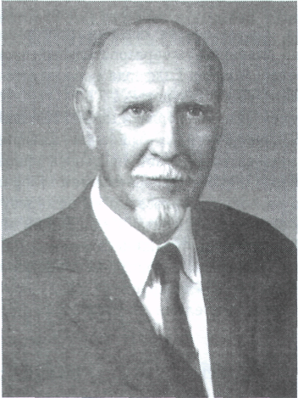
Р. Б. Кэттелл
ния конкретных задач, т. е. как аналог S-факторов по Спирмену, входящих в структуру «связанного» интеллекта и включающих операции, нужные для выполнения новых тестовых заданий. Результаты исследований развития (точнее — инволюции) познавательных способностей в онтогенезе, на первый взгляд, соответствуют модели Кэттелла.
Действительно, к 50-60-летнему возрасту у людей ухудшается способность к обучению, падает скорость переработки новой информации, уменьшается объем кратковременной памяти и т. д. Между тем интеллектуальные профессиональные умения сохраняются до глубокой старости.
Но результаты факторной аналитической проверки модели Кэттелла показали, что она недостаточно обоснована.
Показательно в этом смысле исследование Е. Е. Кузьминой и Н. И. Мили-танской. Они выявили высокую корреляцию уровня «свободного интеллекта» по тесту Кэттелла с результатами выполнения батареи тестов общих умственных способностей (Differential Aptitude Test — DAT), с помощью которой диагностируются словесное мышление (фактор V по Терстоуну), числовые способности (N), абстрактно-логическое мышление (R), пространственное мышление (S) и техническое мышление.
По мнению авторов, фактор «свободного интеллекта» по Р. Кэттеллу соответствует фактору «G» Спирмена, а первичные факторы Л. Терстоуна соответствуют факторам-операциям модели Кэттелла.

Общие интеллектуальные способности
31

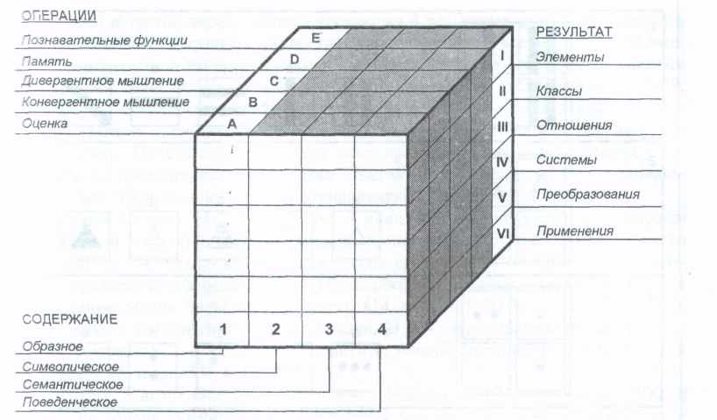

Рис. 5. Структура интеллекта по Гилфорду
G-ФАКТОР СПИРМЕНА

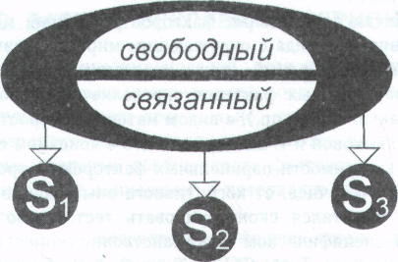

ФАКТОРЫ ТЕРСТОУНА ИЛИ ФАКТОРЫ-ОПЕРАЦИИ КЭТТЕЛЛА
Рис. 6. Отношение моделей Спирмена, Кэттелла, Терстоуна
Можно предположить, что в ходе структурного исследования невозможно (об этом говорит сам Кэттелл) полностью отделить «свободный» интеллект от «связанного», и они при тестировании сливаются в единый генеральный спирме-

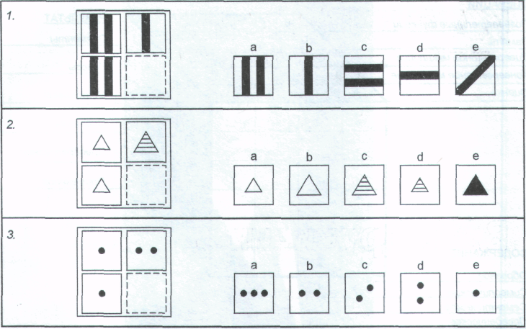
Рис. 7. Образец заданий теста CFIT 20 (форма 2) Р. Б. Кэттелла
невский фактор. Однако при генетическом возрастном исследовании эти под-факторы можно развести.
Уровень же развития парциальных факторов в большей мере определяется опытом взаимодействия индивида с окружающим миром. Однако и в их составе возможно выделить как «свободный», так и «связанный» компоненты.
Само различие парциальных факторов определяется не модальностью (слуховой, зрительной, тактильной и пр.), а видом материала (пространственный, физический, числовой, языковой и т. д.) задания, что в конечном счете подтверждает мысль о большей зависимости парциальных факторов от уровня приобщенности к культуре (или, что точнее, от когнитивного опыта личности).
Однако Кэттелл попытался сконструировать тест, свободный от влияния культуры, на весьма специфическом пространственно-геометрическом материале (Culture-Fair Intellegence Test, CFIT). Тест был опубликован в 1958 году. Кэттелл разработал три варианта этого теста:
- для детей 4-8 лет и умственно отсталых взрослых;
- две параллельные формы (А и В) для детей 8-12 лет и взрослых, не имеющих высшего образования;
3) две параллельные формы (А и В) для учащихся старших классов, студентов и взрослых с высшим образованием.
Первый вариант теста включает 8 субтестов: 4 «свободных от влияния культуры» и 4 диагностирующих «связанный интеллект». На тест отводится 22 минуты. Второй и третий варианты теста состоят из 4 различных субтестов, задания в которых отличаются уровнем трудности. Время выполнения всех заданий 12,5 мин. Тест применяется в двух вариантах: с ограничением и без ограничения времени выполнения задания. По данным Кэттелла, надежность теста равна 0,7-0,92. Корреляция результатов с данными по шкале Стэнфорд—Бине равна 0,56.
Все задачи в субтестах упорядочены по уровню сложности: от простого к сложному. Предполагается только одно правильное решение, которое надо выбрать из предлагаемого множества ответов. Ответы заносятся на специальный бланк. Тест состоит из двух эквивалентных частей (по 4 субтеста).
Первый вариант теста используется лишь при индивидуальном тестировании. Второй и третий варианты можно применять в группе. Наиболее часто применяется 2-я шкала, включающая в себя субтесты: 1) «серия» — на нахождение продолжения в рядах фигур (12 заданий); 2) «классификация» — тест на нахождение общих особенностей фигур (14 заданий); 3) «матрицы» — поиск дополнения к комплектам фигур (12 заданий) и 4) «умозаключения на установление тождества», — где нужно отметить точкой рисунок, соответствующий заданному (8 заданий).
В итоге подсчитывается коэффициент интеллекта (IQ) при среднем 100, и r = 15, на основе суммирования результатов выполнения обеих частей теста, с последующим переводом среднего балла в стандартную оценку.
ДРУГИЕ ИЕРАРХИЧЕСКИЕ МОДЕЛИ (С. БАРТ, Д. ВЕКСЛЕР, Ф. ВЕРНОН, Л. ХАМФРЕЙС)
Большинство иерархических моделей, хотя они и опираются на эмпирические исследования, довольно умозрительны, поскольку данные эмпирических работ интерпретируются весьма произвольно.
Факторы в иерархических моделях помещаются на разных «этажах» иерархии, определяемых степенью обобщенности фактора.
Типичной и наиболее популярной в литературе является модель Ф. Вернона [14].
V : ED — вербально-образовательный фактор, отражает проявления знаний и навыков, приобретенных в основном в школе.
К : М — практико-технический фактор.
На вершине иерархии располагается генеральный фактор по Спирмену. На следующем уровне находятся два основных «групповых» фактора: вербально-образовательные и практико-технические способности. На третьем уровне находятся специальные способности: техническое мышление, арифметическая способность и т. д., и, наконец, внизу иерархического дерева помещаются более частные субфакторы.
Несмотря на свою привлекательность, эта модель не выдерживает экспериментальной проверки: различия в вербальном интеллекте в большей мере оп-

34
Глава 2

ределяются наследственностью, чем средой. При повторном тестировании успешность решения невербальных тестов в среднем повышается более значимо, чем успешность решения вербальных.

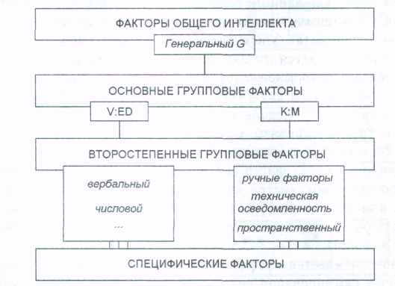

Рис. 8. Иерархическая модель структуры способностей
При факторизации тестов, созданных на основе иерархической модели, выделяется спирменовский G-фактор и его же 3 групповых: вербальный, пространственный и числовой. Можно привести еще ряд замечаний, но иерархическая модель получила широкое распространение благодаря тестам, в первую очередь, — тестам Д. Векслера, которые были созданы на ее основе [15].
В отличие от модели Вернона, модель Векслера включает в себя лишь три уровня: 1) уровень общего интеллекта; 2) уровень «групповых» факторов, а именно: невербального интеллекта и вербального интеллекта и 3) уровень специфических факторов, соответствующих отдельным субтестам.
Д. Векслер определил интеллект как способность индивида к целесообразному поведению, рациональному мышлению и эффективному взаимодействию с окружающим миром. Он показал, что успешность решения интеллектуальных тестов зависит как от интеллектуальных параметров, так и от приобщенности к культуре, любознательности, двигательной активности и т. д.
Векслер считал, что вербальный интеллект отражает приобретенные индивидом способности, а невербальный — его природные психофизиологические возможности.
Результаты психогенетических исследований свидетельствуют об обратном: преимущественно обусловлены наследственностью оценки по вербальной части шкалы Векслера (субтесты «Осведомленность», «Словарный», «Шифровка»), а социальными факторами обусловлена успешность выполнения невербальных

интеллектуальные способности
35

тестов («Недостающие детали», «Последовательные картинки», «Кубики Косса»), а также субтеста «Понятливость» [16].
В заключение остановимся на наиболее старой иерархической модели интеллекта, предложенной Сирилом Бартом [17]. Его функциональная модель структуры интеллекта включает в себя 5 уровней. Критерием выделения уровня является сложность когнитивного процесса: 1) уровень общего интеллекта, 2) уровень концептуальных отношений, 3) уровень ассоциаций, 4) уровень восприятия, 5) уровень ощущений.
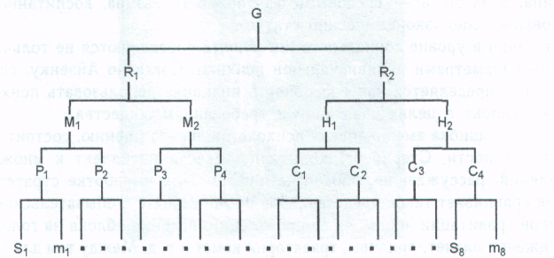
Рже. 9. Иерархическая модель интеллекта С. Барта
На мой взгляд, в настоящее время эта модель — «достояние истории», Иерархическая модель, по мнению многих авторов, является не столько теорией, сколько способом борьбы с изобилием специфических факторов, то и дело рождающихся при факторно-аналитических исследованиях. Следует иметь в виду одну важную закономерность: чем шире диапазон используемых тестов и чем более выборка испытуемых приближается по своим характеристикам к генеральной совокупности, тем более явно при факторно-аналитической обработке результатов выделяется G-фактор.

